Fakultní nemocnice Olomouc,

Zdravotníků 248/7, 779 00 Olomouc

Brno 13. března 2024

Žádost o vysvětlení zadávací dokumentace k zakázce – „Novostavba budovy P4”, zveřejněné ve Věstníku veřejných zakázek dne 28.02.2024, evid. č. zakázky: Z2024-009196.

Vážení,

žádáme o vysvětlení zadávací dokumentace k výše uvedené veřejné zakázce.

Dotaz č. 1: Dle čl. IV.5. písm. xvii + xix. Smlouvy jsou součástí díla zhotovitele i pravidelné preventivní kontroly/servisní prohlídky/údržba díla po dobu záruky, a to vč. potřebného materiálu. Žádáme zadavatele, aby stanovil přesný rozsah těchto úkonů, aby bylo možné takový rozsah nacenit a účastníci zadávacího řízení tak mohli podat srovnatelné nabídky, příp. jedná se výhradně o rozsah bezplatných úkonů dle čl. XVII.10 smlouvy? Bez stanoveného rozsahu není možné všemi nacenit stejným způsobem, což je v rozporu se ZZVZ.

Dále žádáme o vysvětlení, jak mají být tyto práce naceněny (např. rozpustit do jiných položek ve výkazu výměr, či jakým jiným způsobem) a jak bude materiál nutný k těmto činnostem hrazen ze strany objednatele a v jaké výši.

Dle čl. XVI.3. písm. x. smlouvy má být součástí předávaných dokladů při předání díla i návrh servisní smlouvy pro technologické soubory a zařízení. Jaký má tato servisní smlouvy tedy význam s ohledem na shora uvedené?

Dotaz č. 2: V čl. V.1. smlouvy o dílo je termín dokončení a předání díla dle čl. XVI. smlouvy do 510 dní od zahájení provádění díla.

Ve stejné článku smlouvy je pak uvedeno, že datem dokončení díla se rozumí datum předání a převzetí díla bez vad a nedodělků, kompletní provedení díla včetně všech dokladů pro povolení užívání stavby.

V čl. XVI.1. smlouvy o dílo je stanoveno, že dílo se považuje za dokončené dnem protokolárního předání zhotovitelem a jeho převzetím objednatelem, a to bez vad a nedodělků. Objednatel pak jen může (POZN. nikoliv musí) převzít dílo s vadami nebránícími užívání.

Žádáme o úpravu shora uvedené v souladu s NOZ, tj. že dílo je dokončeno a objednatel dílo převezme i v případě, že obsahuje drobné vady dle § 2628 NOZ (tj. ojedinělé drobné vady nebránící užívání díla). Tj. i v takovém případě by měl být splněn termín čl. V.1. (510 dní).

Dle žadatele je nepřiměřené, aby již v tomto termínu nemohla existovat žádná, byť ojedinělá drobná vada na díle a zhotovitel z tohoto důvodu odmítal převzetí díla způsobilého k užívání. Pro takové vady bude stanoven v předávacím protokolu termín odstranění a budou případně sankcionována zpoždění s jejich odstraňováním (viz čl. XIX.2. smlouvy).

S tímto postupem počítá např. i vyplácení zádržného dle čl. VII.11.,  čl. VIII.3. nebo čl. XVI.6.

Při kombinaci shora uvedeného tak může dojít k absurdní situaci, kdy zhotovitel dokončené dílo s ojedinělými drobnými vadami nebránícími užívání převezme, bude ho užívat, avšak stále termín dokončení nebude splněn, objednatel může sankcionovat zhotovitele za prodlení s dokončením díla, sankcionovat případně zhotovitele za prodlení s odstraněním drobných vad z převzetí a zároveň ani nepoběží záruční doby (viz dotaz níže pod bodem 10).

Dotaz č. 3: V čl. V.5. smlouvy jsou stanoveny předpoklady pro prodloužení termínů plnění, kdy v rámci tohoto ustanovení zcela absentuje řešení nákladů, které v důsledku takového prodloužení zhotoviteli vzniknou. Žádáme tak o stanovení, že v případě prodloužení termínů plnění z důvodů uvedených v čl. V.5. smlouvy má zhotovitel vůči objednateli nárok na úhradu účelně vynaložených nákladů v důsledku prodloužení termínů plnění (případně stanovit jako sdílené riziko, tj. náklady se dělí).

Dotaz č. 4: V čl. V.6. smlouvy je stanovena možnost objednatele přerušit provádění díla, kdy v rámci tohoto ustanovení zcela absentuje řešení nákladů, které v důsledku takového prodloužení zhotoviteli vzniknou. Žádáme tak o stanovení, že v případě prodloužení termínů plnění z důvodu uvedeného v čl. V.6. smlouvy má zhotovitel vůči objednateli nárok na úhradu účelně vynaložených nákladů v důsledku prodloužení termínů plnění. Dle žadatele není přiměřené, aby v případě přerušení realizace bez zavinění zhotovitele, nesl zhotovitel vícenáklady spojené s přerušením a prodloužení realizace díla.

Dotaz č. 5: Žádáme o potvrzení, že čl. VI.3. smlouvy je míněn tak, že zhotovitel nemá nárok na navýšení sjednané ceny v případě, že chyby položkového rozpočtu spočívají v nesprávném nacenění objednatelem zpracovaného výkazu výměr ze strany zhotovitele. V případě, že by však byl položkový rozpočet chybný či nedostatečný v důsledku chyb ve výkazu výměr připraveném objednatelem, bude toto řešeno formou dodatku (změna ceny). V opačném případě by se jednalo o porušení ZZVZ, tj. neoprávněný přenos odpovědnosti za správnost a úplnost zadávací dokumentace zadavatele dle § 36 odst. 3 ZZVZ.

Tj. žádáme o potvrzení že za soulad výkazu výměr (tj. položky a množství položek v něm) s celým rozsahem díla dle smlouvy nese výhradně objednatel a v případě zjištěn nesouladu objednatel tento nesoulad napraví a bude upravena cena díla.

Dotaz č. 6: Žádáme sjednocení postupu dle čl. IV.14 smlouvy o dílo (změna rozsahu bude realizována již na základě změnového listu) a čl. V.6 smlouvy o dílo (nárok na změnu ceny až po uzavření dodatku). Změnový list na změnu rozsahu díla by měl již řešit i změnu ceny, a tedy následně po jeho odsouhlasení by měl vzniknou nárok na úhradu takového navýšení ceny.

Dotaz č. 7: V čl. VII.1. + VII.2. + VII.5 smlouvy je stanoveno, že předpokladem pro fakturaci je objednatelem odsouhlasený soupis provedených prací. Ve smlouvě však absentuje řešení nečinnosti či neoprávněného neodsouhlasení prací ze strany objednatele. V takovém případě pak může dojít k situaci, kdy zhotovitel řádně soupis zpracuje a předložení objednateli a objednatel bude nečinný nebo neoprávněn neodsouhlasí a zhotovitel nebude moci provedené práce účtovat. Žádáme tak o úpravu, že v případě, že se objednatel do 5 pracovních dnů od předložení soupisu k tomuto nevyjádří nebo tento bezdůvodně neodsouhlasí, je zhotovitel oprávněn příslušné práce v soupisu vyúčtovat a objednatel uhradit.

Dotaz č. 8: Dle čl. VII.10 smlouvy je objednatel oprávněn v předepsaných případech pozastavit platby. Žádáme o stanovení, že pozastavit platby je objednatel až v případě, že zhotovitel neprovede nápravu na základě písemné výzvy objednatele v přiměřené době. V opačném případě by mohl objednatel pozastavit okamžitě platby při každém i nepodstatném porušení smlouvy (např. drobný prohřešek dle smlouvy). Navíc v případě pozastavení plateb, kdy budou pozastavené platby zase hrazeny, tj. jaký bude důvod pro uvolnění plateb?

Dotaz č. 9: Dle čl. X.2. smlouvy je zhotovitel povinen objednateli poskytnout kopie smluv se subdodavateli a zajistit, aby tito přistoupili svým prohlášením k závazkům zhotovitele vyplývajícím z této smlouvy v části jejich poddodávky. Žádáme o vypuštění tohoto nestandardního ustanovení, neboť zhotovitel odpovídá za činnost svých subdodavatelů, jako by dílo prováděl sám, a navíc řada smluv se subdodavateli obsahuje důvěrné údaje. Navíc zhotovitel nemá žádný nástroj, jak donutit své subdodavatele k učinění požadovaného prohlášení o přistoupení k závazkům zhotovitele, neboť subdodavatelé nejsou smluvní stranou této smlouvy. Žádáme tak o odstranění těchto nepřiměřených a nestandardních ustanovení.

Dotaz č. 10: Dle čl. XVII.2. smlouvy počíná běžet záruční doba od předání díla bez vad a nedodělků. Žádáme o úpravu, že záruční doba počíná běžet od předání díla bez dalšího. Tj. pokud objednatel dílo převezme (bez vad či s vadami nebránícími užívání díla), běží záruční doba díla, neboť objednatel dílo již od předání užívá. Počátek běhu od převzetí díla objednatelem bez dalšího je standardem smluv o dílo na stavební práce. Navíc i v souvislosti s tímto bodem žádosti odkazujeme na shora uvedenou žádost pod bodem 2, kterou žádáme o stanovení povinnosti objednatele převzít dílo i s vadami nebránícími užívání díla.

Dotaz č. 11: V čl. XVII.4. smlouvy je stanoveno, že záruka se mimo jiné nevztahuje na vady mající původ v nesprávných podkladech a pokynech objednatele/věcech a materiálech pro dílo od objednatele, na jejichž nesprávnost zhotovitel objednatele písemně upozornil a objednatel na nich trval. Zadavatel však opomněl v rámci tohoto ustanovení zohlednit i další důvod zproštění odpovědnosti za vady, a to, pokud nevhodnost/chyby/nesprávnost nemohl zhotovitel ani při vynaložení potřebné péče zjistit (viz § 2594 odst. 1 ve spojení s § 2594 odst. 4 NOZ). Zhotovitel totiž není schopen v rámci své odbornosti zjistit veškeré chyby/nevhodnost a nemůže za tuto nést odpovědnost, kdy v opačném případě by se jednalo o nepřípustné maximální přenesení odpovědnosti za správnost podkladů/pokynů /věcí objednatele na zhotovitele (pokud by musel vše zjistit a notifikovat, jinak odpovídá za vady).

Dotaz č. 12: Dle čl. XVII.5. smlouvy je objednatel povinen reklamovat zjištěné vady bez zbytečného odkladu po jejich zjištění. Pro úplnost úpravy a zamezení budoucích sporů a nejasností žádáme o doplnění, že zjevné vady je objednatel oprávněn vytknout formou výhrady při převzetí díla (viz NOZ). Dále žádáme o úpravu že záruční vady a skryté vady je objednatel oprávněn vytknout nejpozději v poslední den záruční doby.

Dotaz č. 13: V čl. XVII.6. smlouvy jsou stanoveny pevné termíny pro odstranění reklamovaných vad díla. Žádáme o úpravu, že v případě, že nebude možné z technického/technologického/klimatického hlediska příslušnou reklamovanou vadu odstranit, budou odstraněny v co nejkratší době s ohledem na tato hlediska. V opačném případě by zhotovitel podstupoval riziko sankcí za prodlení s odstraněním vad, a to ačkoliv ani nebylo možné vadu ve stanoveném termínu odstranit.

Dotaz č. 14: Žádáme o snížení nepřiměřeně vysoké smluvní sankce za prodlení s dokončením díla v čl. XIX.1. smlouvy ve výši 0,5 % z ceny/den, kdy přiměřenou je výše 0,05 %.

Dotaz č. 15: Čl. XIX.10. smlouvy umožňuje požadovat náhradu škody vedle smluvní pokuty z porušení povinnosti, ke kterému se smluvní pokuta vztahuje. Toto ustanovení je v rozporu s § 2050 občanského zákoníku, dle kterého je-li ujednána smluvní pokuta, nemá věřitel právo na náhradu škody vzniklé z porušení povinnosti, ke kterému se smluvní pokuta vztahuje.  Dochází tedy k porušení právní zásady, že smluvní pokuta je paušalizovanou náhradou škody a vylučuje tudíž právo věřitele požadovat náhradu škody vzniklé porušením smluvené povinnosti smluvní pokutou utvrzené, a to i přesto, že výše škody přesahuje sazbu smluvní pokuty. V případě porušení povinnosti se vznikem škody tak bude zhotovitel sankcionován hned dvakrát, což považuje za nepřiměřeně přísné. Žádáme tedy o úpravu citovaných článků tak, aby se aplikovala pouze zákonná úprava, event. upravit tak, že pro vyloučení dvojího sankcionování může být náhrada škody požadována až v částce, o kterou převyšuje smluvní pokutu.

Dotaz č. 16: Žádáme o odstranění oprávnění objednatele vypovědět smlouvu dle čl. XX.1. smlouvy. Je nepřiměřené, aby objednatel odebral zhotoviteli dílo bez jakéhokoliv porušení smlouvy ze strany zhotovitele. Zhotovitel může mít již rezervované personální, materiální kapacity a mohou mu vzniknout škody. Např. zhotovitel pořídí materiál na část díla, která po vypovězení nebude již realizována atd. Navíc takové ukončení díla (prakticky změna díla) je nepřípustná dle § 222 ZZVZ.

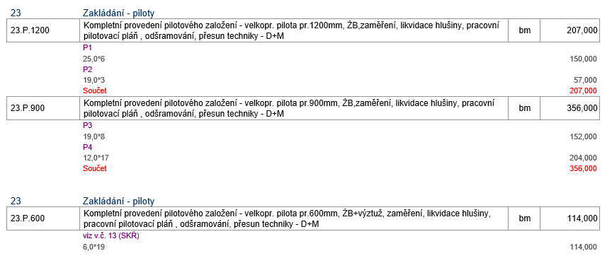Dotaz č. 17: Žádáme o změnu výkazu výměr, konkrétně položek, které se týkají pilotového zakládání u objektu SO 01 a SO 03. Dle našeho názoru lze pilotové založení rozepsat do standartních položek dle příslušné cenové soustavy.

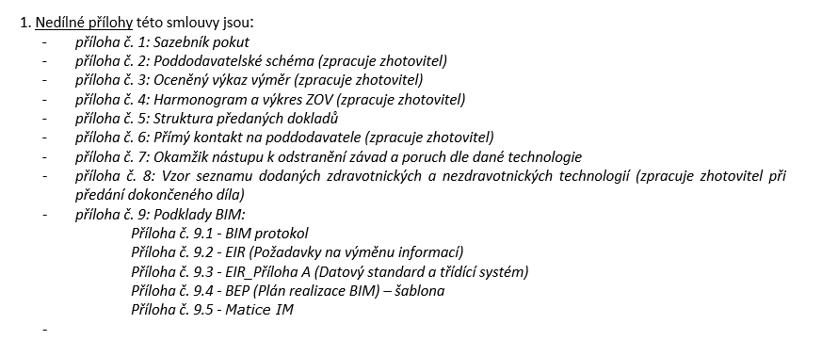Dotaz č. 18: Zadávací dokumentace, Smlouva o dílo, čl. XXIII. Seznam příloh:

Chápeme správně, že všechny výše uvedené přílohy, vyjma přílohy č. 3: Oceněný výkaz výměr, překládá až vítězný uchazeč?

Dotaz č. 19: Žádáme zadavatele o poskytnutí stavebního povolení a vyjádření DOSS.